Д. Е. Савельев, Е. А. Бажин
Институт геологии УНЦ РАН, г.Уфа

О механизме внедрения мантийных гипербазитов в верхние горизонты земной коры
(научный руководитель В.И. Сначев)

В структуре Южного Урала габбро-гипербазитовые комплексы офиолитов представлены двумя типами: 1) крупными массивами, сложенными в различной степени серпентинизированными гипербазитами слегка вытянутой или изометричной формы (Крака, Кемпирсайский, Нуралинский, Хабарнинский, Халиловский и др.) и 2) резко удлиненными маломощными телами, сложенными серпентинитами, часто без реликтов исходных пород (Присакмарский, Юлдашевский, Куликовский, Казбаевский и др.).
Массивы второго типа являются составной частью сложно построенных шарьяжно-надвиговых структур и обычно играют роль пластичной «смазки», облегчающей перемещение относительно жестких пластин, сложенных вулканогенно-осадочными комплексами. Для ультрабазитов данного типа характерны линейные положительные магнитные аномалии, интенсивное дробление и рассланцевание пород, полная серпентинизация.
Массивы первого типа характеризуются следующими особенностями строения:
1) мозаичной структурой геофизических полей над ними [2];
2) блоковым строением, при этом внутренние части блоков сложены относительно плотными, менее тектонизированными и серпентинизированными породами, чем гипербазиты узких межблоковых зон; отдельные блоки близки по форме к ромбам, в той или иной степени сглаженным;
3) выдержанностью ориентировок структурных элементов строения на значительных площадях, преобладанием крутых (субвертикальных) падений плоскостных текстур и структур; субсогласной ориентировкой полосчатости, минеральной уплощенности в породах;
4) наличием субортогональной системы диабазовых даек, при этом одна из них образует острый угол с ориентированными текстурами гипербазитов (∠10–15°);
5) чередованием в разрезе дунит-перидотитовых комплексов полосчатого строения и массивных («изотропных») перидотитов.
Все перечисленные особенности строения крупных массивов гипербазитов указывают на принципиально иной механизм внедрения их в верхние горизонты коры. В отличие от линейных тел серпентинитов они не являются «пакетами пластин», а скорее всего внедрились в слоистые толщи в виде диапиров.
Уникальность поведения гипербазитов на данном этапе связана с резким контрастом в физических свойствах неизмененных и гидратированных пород. Если безводные ультраосновные породы являются наиболее вязкими породами из встречающихся на земной поверхности, то их гидратированные аналоги (серпентиниты) – едва ли не самые пластичные! При этом переход гипербазитов из одного состояния в другое является весьма распространенным, если не сказать обязательным, спутником внедрения ультраосновных мантийных масс.
Процесс массовой гидратации начинался задолго до коллизионных процессов, поскольку известно, что драгированные в срединно-океанических хребтах перидотиты уже в значительной степени серпентинизированы. Процесс гидратации развивается в толще гипербазитов сверху вниз, при этом метасоматизирующий флюид (H₂O) проникает, в первую очередь, вдоль ослабленных зон, которыми могут служить контракционные трещины, образующиеся при остывании пород. Обычно такие трещины разбивают породу на более или менее равномерные многоугольные блоки. Последние, как следует из полевых наблюдений, чаще всего представляют собой параллелепипеды с ромбическими сечениями.
При выветривании часто их форма эволюционирует от параллелепипедальной к эллипсоидальной, наиболее устойчивыми являются ядерные части блоков округлых очертаний. Все эти процессы можно наблюдать как на уровне массивов, так и на макроуровне в обнажениях. Так происходит подготовка гипербазитов к внедрению.

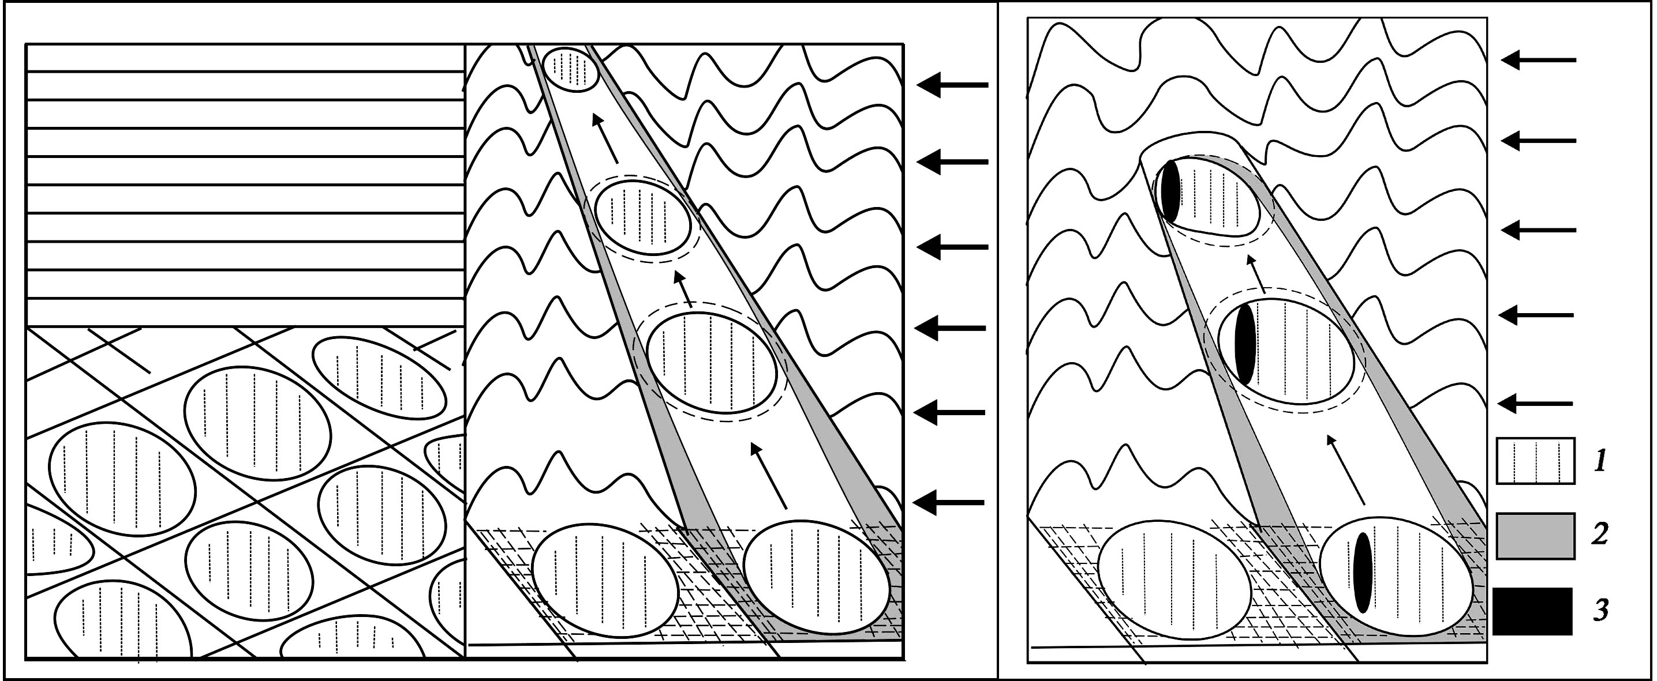
Рис. Внедрение гипербазитовых массивов в верхние горизонты коры.
1 – альпинотипные гипербазиты и ориентировка первичных директивных текстур; 2 – серпентинитовая «подложка»; 3 – габброиды.

В дальнейшем, при воздействии на крупные объемы частично серпентинизированных гипербазитов бокового давления, в них происходят многочисленные срывы по наиболее ослабленным зонам и единый крупный массив дунит-перидотитового состава разбивается на серию более мелких, которые затем в «законсервированном» виде транспортируются по весьма пластичной серпентинитовой краевой зоне (рис.).
Концентрация метасоматизирующего флюида в узкой краевой зоне происходит в соответствии с «лавинообразностью» протекания деформационных процессов [1], т.е. флюид, вероятнее всего, будет просачиваться по уже «проторенному пути». Внедрение гипербазитов на рассматриваемой стадии можно сравнить с диапировой тектоникой соляных куполов с той лишь разницей, что в данном случае высокой пластичностью обладает лишь оболочка блоков незначительной мощности, а внутренние части практически не испытывают деформации вследствие резкого превышения их вязкости по отношению к окружающим толщам. Таким образом, внедряющийся блок ультрабазитов может игнорировать структуру вмещающих осадочных пород, аналогично тому, как в серпентинитовом меланже транспортируются почти без деформации блоки плотных пород – кремней, габбро и др.
Обратим внимание еще на одну характерную особенность строения альпинотипных массивов Южного Урала: в большинстве из них встречаются небольшие по площади тела, сложенные породами габброидного комплекса. Как правило, они занимают краевое положение по отношению к реститам. Возникает вопрос: с чем связана устойчивая приуроченность их к периферии дунит-перидотитовых комплексов, случайность это или закономерность? Попытаемся ответить на поставленный вопрос.
Изучение океанических гипербазитов показало, что магматические камеры, с которыми обычно сопоставляют «габброидный комплекс», расположены внутри мантийных ультрабазитов неравномерно, и при внедрении последних, казалось бы, не должны занимать определенное место в структуре массивов. Однако, при допущении рассмотренного выше механизма внедрения массивов, наблюдаемая закономерность находит свое объяснение.
При внедрении массивных гипербазитов с пластичной серпентинитовой оболочкой следует ожидать постепенного «соскабливания» последней по мере продвижения к поверхности. Одновременно с этим должна происходить миграция фронта полной серпентинизации вглубь массивных блоков с постепенным уменьшением их размеров. Что же будет происходить, если внутри серпентинизированных ультрабазитов находится тело преимущественно габбрового состава? Породы габброидного комплекса, в отличие от рестита, не обладают такой контрастностью в физических свойствах, поэтому при достижении «фронтом полной серпентинизации» габброидов, рост серпентинитовой оболочки прекращается, а вместе с ним и само перемещение массива. Таким образом, габброидные комплексы играют роль «упора» при протрузивном внедрении мантийных масс.
Если наблюдаемые в природе пространственные соотношения между реститом и габбродным комплексом не случайны, то из приведенных выше рассуждений следует еще один вывод: поскольку габбро является упором при внедрении гипербазитов, то внедрение их происходило из глубинной области, находящейся в противоположной стороне по отношению к современному залеганию габброидов. Например, внедрение гипербазитов массивов Миндяк и Нурали в верхние горизонты коры происходило в восточном направлении, а массива Средний Крака – в западном.

Литература
- Гончаров М. А., Талицкий В. Г., Фролова Н. С. Введение в тектонофизику. М.: КДУ, 2005. 496 с.
- Таврин И. Ф. О строении основных и ультраосновных интрузий и глубинных разломов Южного Урала по геофизическим данным // Глубинное строение Урала. М.: Наука, 1968.

